モルック体験会
フィンランド生まれのスポーツ、モルックを体験してみませんか？
モルックとは
木製の棒を投げてピンを倒し、得点を競う
競技です。1本倒れたらピンの数字が、
2本以上なら倒れた本数が得点となります。
先に50点を取ったチームの勝利！
狙ったピンを倒すコントロールと
まとめてピンを倒す力強さが重要な
誰でもできるのに奥が深いチームスポーツです。
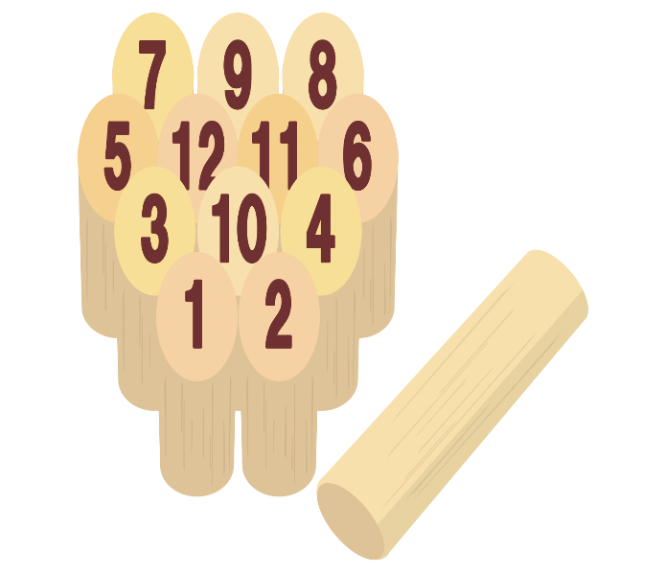
日時：4月23日(土)15:00～17:00
4月28日(木)19:00～21:00
会場：備前市吉永B&G海洋センター 体育館
定員：1回あたり12名
参加料：無料
対象：どなたでも
申込方法：申込用紙に必要事項を記入のうえ、４月20日(水)までに
備前市吉永B&G海洋センターまで(メール、FAX可)
注意事項、その他
- 運動に適した服装で、体育館用のシューズを必ずご持参ください。
- 別紙感染症チェックリストを確認のうえ、入場者名簿と合わせて記入し、必ず当日受付に
提出してください。(チェックリストの項目が守れなくなる場合は速やかに参加取り消しの
連絡をお願いいたします)
- 主催者・会場・講師及び地域の感染症の拡大状況等の場合によっては、事前に中止・延期と
させていただく場合があります、あらかじめご了承ください。

主催：一般財団法人備前市施設管理公社
主管：備前市吉永B&G海洋センター
問い合わせ先：備前市吉永B&G海洋センター 〒709-0224 備前市吉永町吉永中291-4
TEL,FAX：0869-84-3776 MAIL：shisetsu-yoshinaga@gaea.ocn.ne.jp

